**ЛАБОРАТОРНАЯ РАБОТА №8**

**ИССЛЕДОВАНИЕ СПОСОБОВ ПОСТРОЕНИЯ РЕГИСТРОВ**

1. **Цель работы**

Углубление теоретических знаний построения параллельных и последовательных регистров и экспериментальные исследования их функционирования. Приобретение практических навыков измерения электрических параметров и регистрации временных диаграмм с помощью электро- и радиоизмерительных приборов.

1. **Ход работы**

В рамках лабораторной работы были созданы три схемы для исследования регистров на основе D-триггеров (см. рисунок 1 в приложении А), 2-битных готовых регистров CMOS 4015 (см. рисунок 2 в приложении А) и 4-битного параллельно-последовательного регистра CMOS 4021 (см. рисунок 3 в приложении А). Во второй схеме (рисунок 2 в приложении А) на основе 4-битных регистров CMOS 4015 был собран 16-битный регистр, который лучше справился с задачей «бегущей строки». В процессе исследования этих ИМС было установлено, что они работают по такому же принципу, как и аналогичный с использованием четырех D-триггеров. Однако применение этого элемента вместо набора триггеров значительно упрощает схему для зрительного восприятия и снижает нагрузку на ЦП компьютера, на котором эта схема моделируется. Также стоит отметить, что данная ИМС не имеет контакта SET, который позволял установить все биты на уровень 5 V за один такт. Также была создана схема (рисунок 3 в приложении А) с применением 8-битного параллельно-последовательного регистра CMOS 4021. Эта ИМС похожа на принцип мультиплексора с той лишь разницей, что в мультиплексоре используется абсолютная адресация (что позволяет передавать биты в любом порядке), а в данной ИМС – относительная. Если рядом с этой схемой расположить 8-битный регистр на базе ИМС CMOS 4015, то можно продемонстрировать возможность передачи одного байта информации с использованием только двух каналов передачи данных.

**Выводы**

В рамках лабораторной работы были изучены основы работы регистров (при создании 5-битного и 16-битного регистров на основе D-триггеров), а также исследованы готовые ИМС CMOS 4021 (4-битный регистр) и CMOS 4015 (8-битный параллельно-последовательный регистр).

В процессе исследования этих ИМС было установлено, что CMOS 4021 работают по такому же принципу, как и аналогичный с использованием четырех D-триггеров. Также было отмечено, что ИМС CMOS 4015 можно применять в роли мультиплексора, что позволит передавать данные по ограниченным каналам связи.

ПРИЛОЖЕНИЕ А

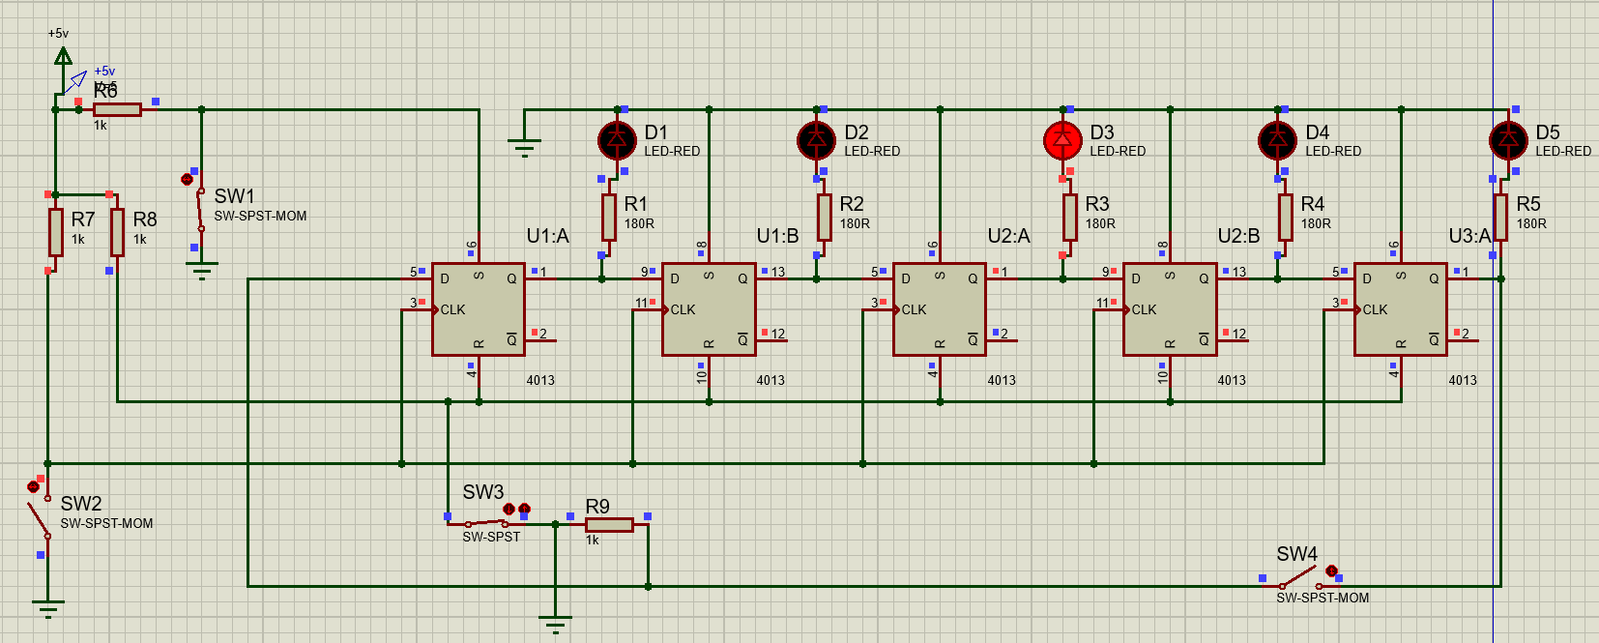

Рисунок 1 – Схема для исследования 5-разрядного регистра на базе D-триггеров

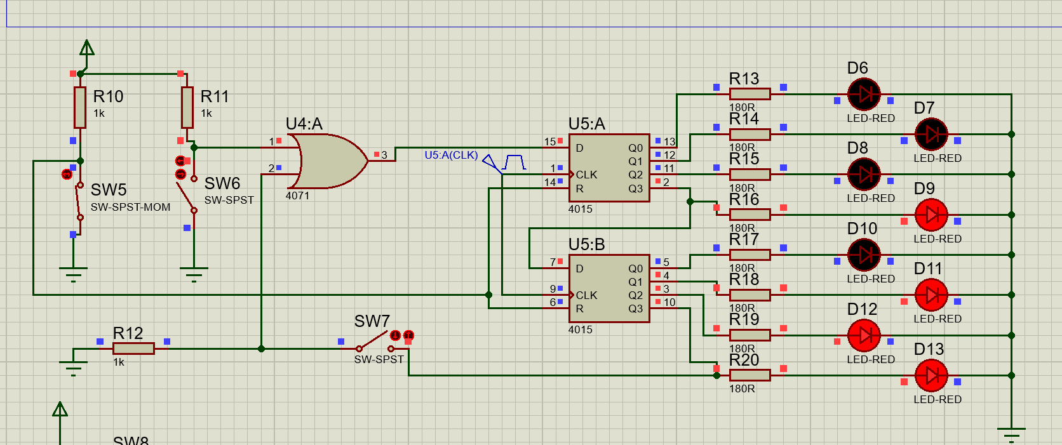

Рисунок 2 – Схема для исследования 4 разрядного готового регистра CMOS 4015

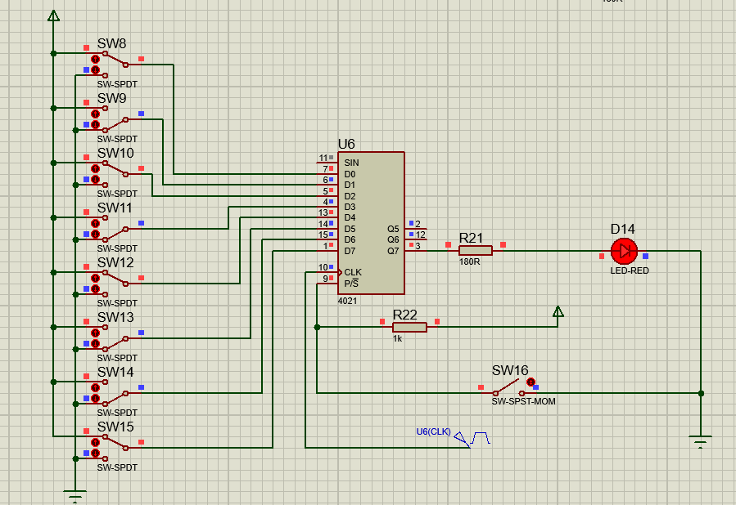

Рисунок 3 – Схема для исследования 8-разрядного параллельно-последовательного регистра CMOS 4021